Первенство Вологодской области среди команд юношей 2001-2002 годов рождения.
Г. Вологда, 10-11 октября 2015 г.

 | ВоллейТайм (Вологда) | Верховажье | Вологодский район | очки | место
ВоллейТайм (Вологда) |  | 3:0 (25:13,25:15,25:15) | 3:1 (24:26,25:23,25:15,25:17) | 6 | I
Верховажье | 0:3 (13:25,15:25,15:25) |  | 1:3 (25:23,9:25,12:25,11:25) | 0 | III
Вологодский район | 1:3 (26:24,23:25,15:25,17:25) | 3:1 (23:25,25:9,25:12,25:11) |  | 3 | II
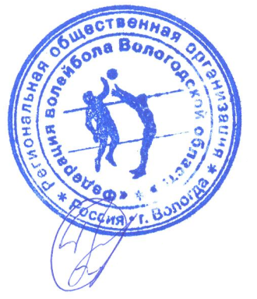

Гл. судья И. Е. Рогулин

